Video Log 2

¡Un vistazo a tu hogar!

Elige la habitación favorita de tu hogar. Toma una foto y descríbela. Incluye detalles como:
- Los muebles
- Los colores
- Los electrodomésticos.
- El arte o decoraciones que tienes. Ejemplo:

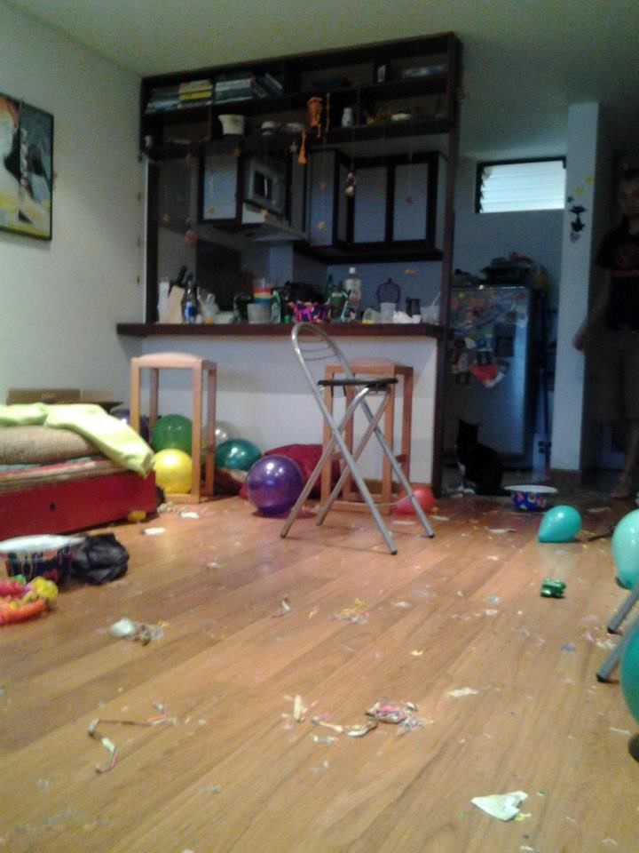

Mi habitación favorita es la sala.
Tengo un futón café. Dos taburetes, una silla plateada.
En la pared tengo un cuadro.
Mi sala es muy sucia por la fiesta de ayer en la noche. Hay globos en el suelo, serpentinas y papeles.

